APP Inventor – Jogos

NOME DA DUPLA:
Nathan Gabriel Cabral da Silva
Ryan Vinícius Gomes

ACELEROMETRO
O jogo tem a função de mostrar a posição da moto nos eixos X, Y, Z , conforme o usuário movimenta o telefone. Também altera a cor do menu de eixos conforme você movimenta/chacoalha rapidamente.

Tela:
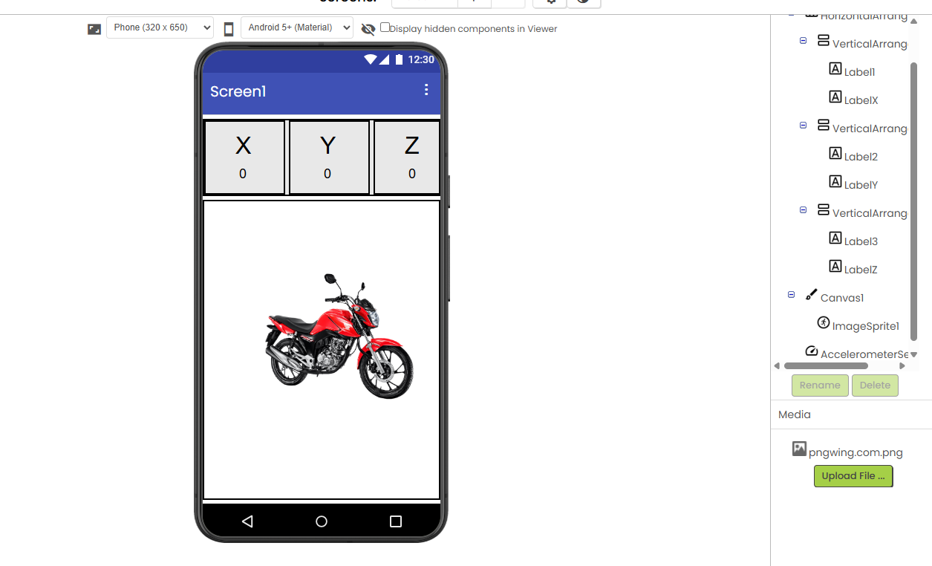

Blocos de código:

1:
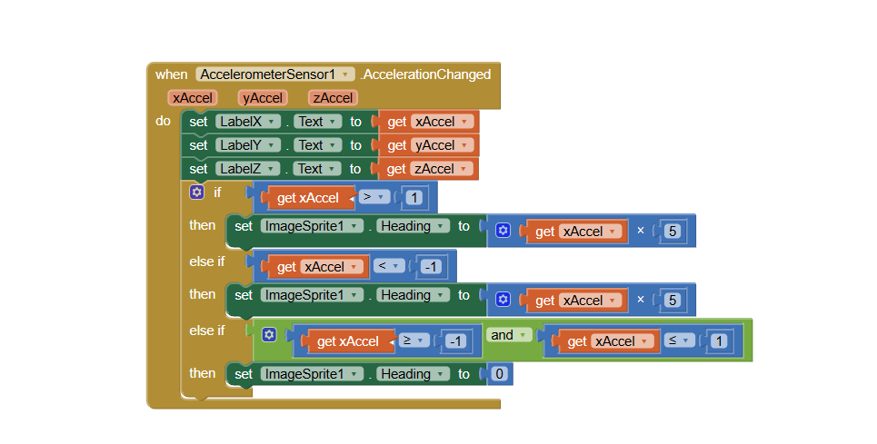
1 - Este bloco tem a função de receber a posição dos eixos e apresentar na tela do usuário durante a movimentação

2:
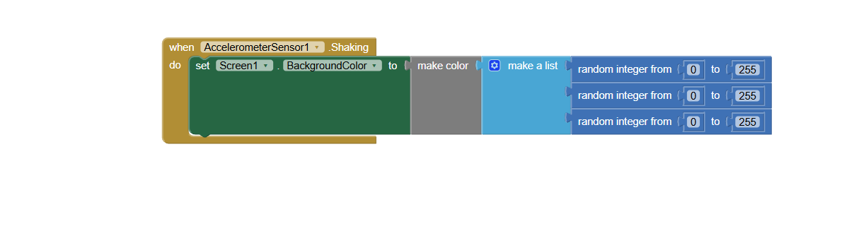2 – Serve para mudar a cor conforme o usuário chacoalha seu celular.

Magic Ball
O jogo é feito de forma que a bola entre no buraco. A bola se move conforme o usuário move o celular. Cada vez que uma bola entra no buraco, o numero de bolas restantes diminui, para vencer o jogo a pessoa precisa colocar 20 bolas dentro de um tempo de 60 segundos no buraco. (depois reduz para 15)
Tela:
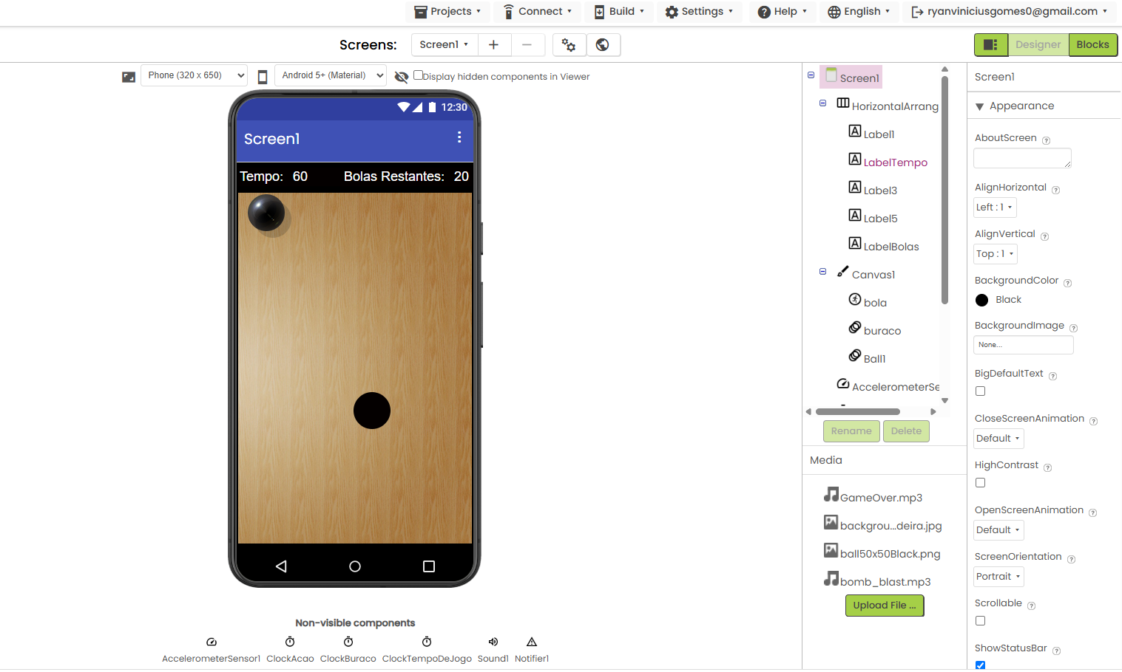

Blocos:
1:
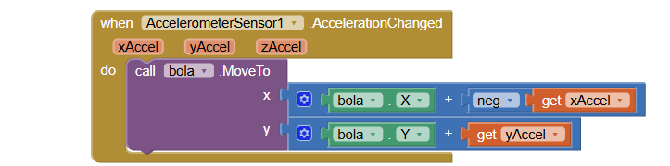
1 – Bloco para movimentar a bola na tela

2:
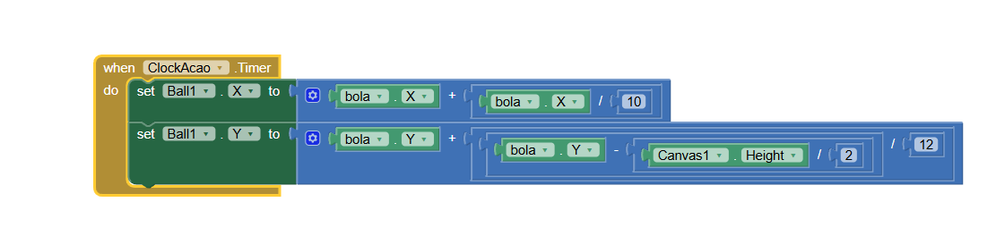
2 – Faz a sombra da bola seguir a bola quando ela se movimenta

3:
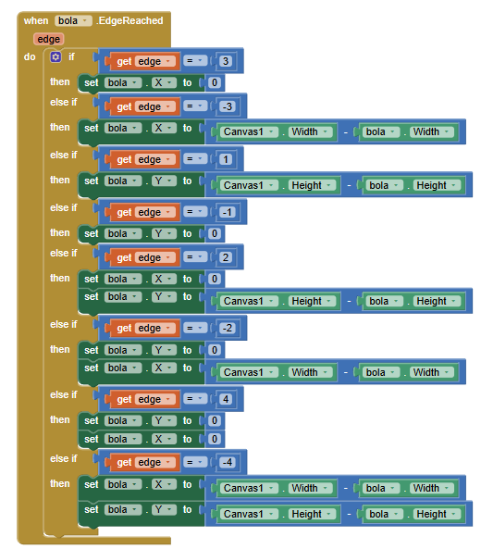
3 – Faz as bolas saírem na direção oposta ao lado que elas saíram da borda
4:
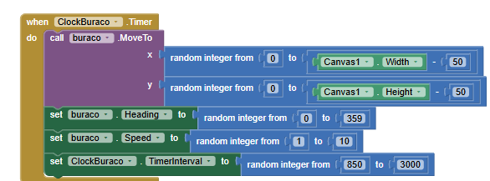
4 – Sorteia uma posição para o buraco ir se movimentando na tela, aparecendo e reaparecendo

5:
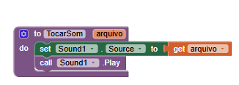
5 – Faz o som da colisão da bola com o buraco

6:
6 – Inicia/Cria a variável de tempo

7:
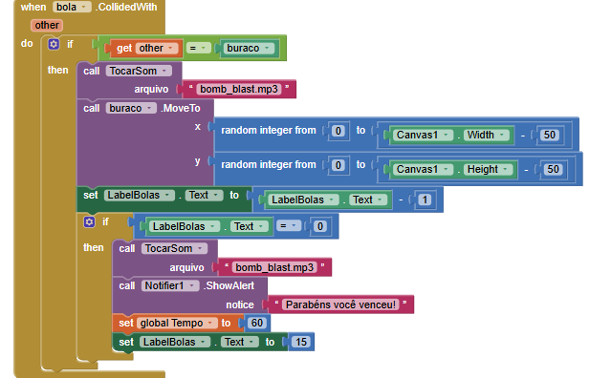
7 – Faz a colisão da bola com o buraco, reduzindo o número de bolas e notificando a vitória quando o valor chega a 0. Após o fim, retorna 15 bolas e reinicia os 60 segundos

8:
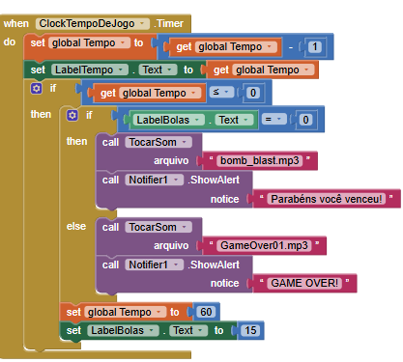
8 – Controla o tempo do jogo, reduzindo ao passar dele e voltando ao chegar em 0. Quando a pessoa acerta todas as bolas, notifica que venceu, caso contrário aparece “GAME OVER!“ (no caso dela não atingir as bolas nos 60 segundos)

Jogo Dado

O jogo rola um dado de 6 faces, exibindo o desenho do lado e o valor. Ele também reproduz um som ao rolar (o que escolhi foi um de gato)

Tela:
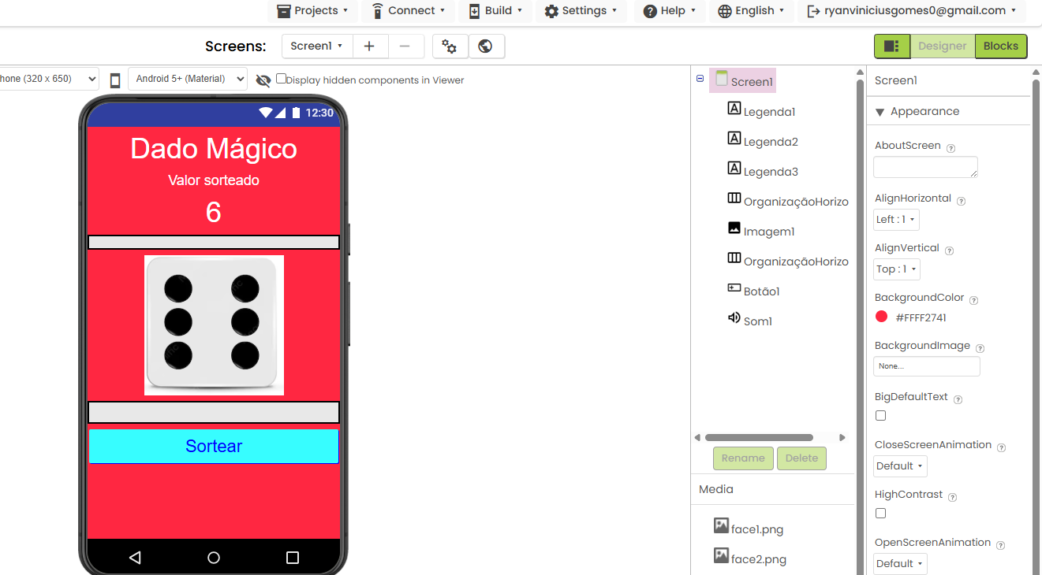

Blocos de Programação:
1:
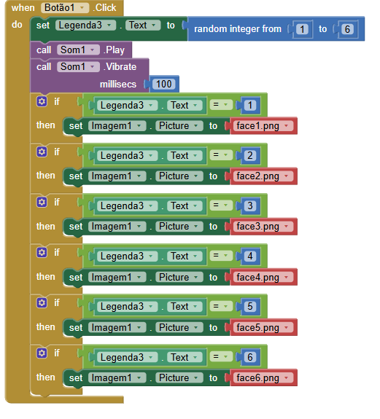
1 – O bloco inicialmente rola um valor de 1 a 6 (ao click), após isso toca o som ao clicar em rolar. Ele possui seções de IF que mudam a imagem da face ao rolar o dado, correspondendo ao valor rolado.

Jogo Adivinha

O jogo do adivinha gera um calculo aleatório que deve ser resolvido pelo próprio usuário afim de ganhar seus pontos de acertos e de erros. Permite a saída através do botão sair.

Tela:
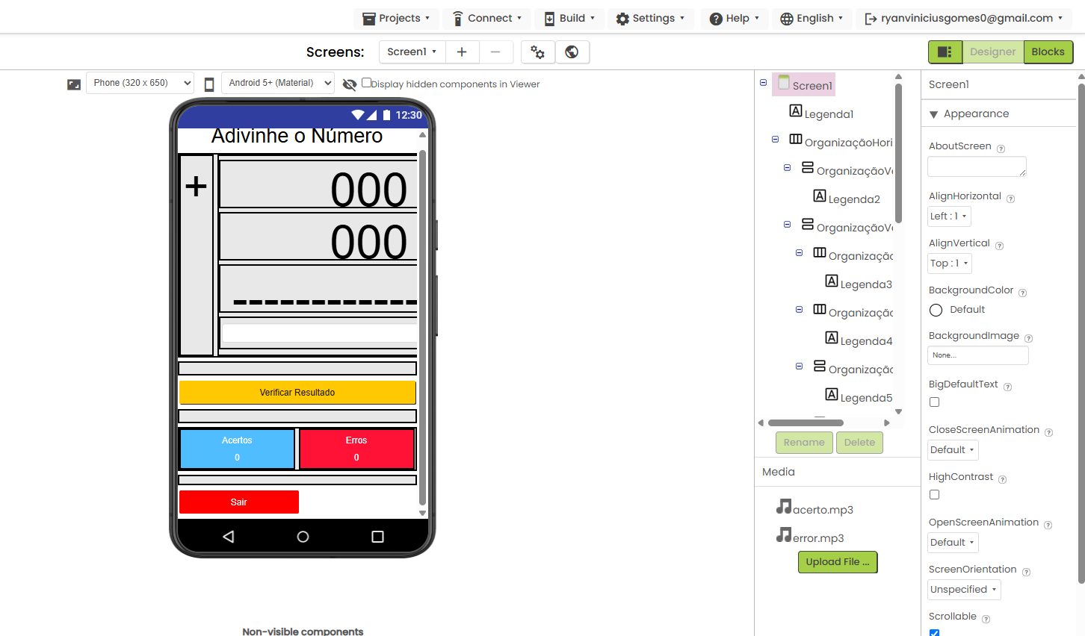

Blocos de Programação:

1:
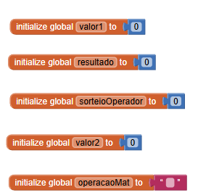
1 – Esses blocos criam e inicializam as variáveis que foram utilizadas no código

2:
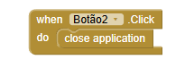
2 – Fecha a aplicação ao clicar no botão de sair

3:
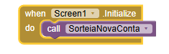
3 – Sorteia uma conta para aparecer na tela

4:
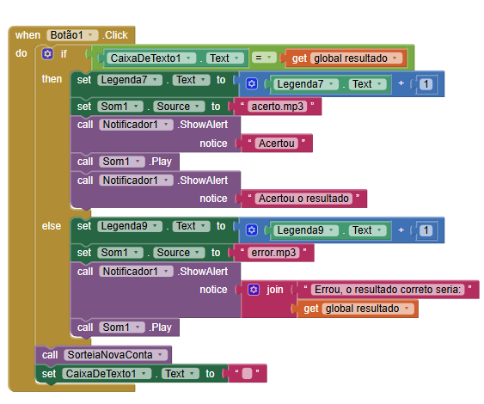
4 – Mostra as telas de resultado ao acertar os valores

5:
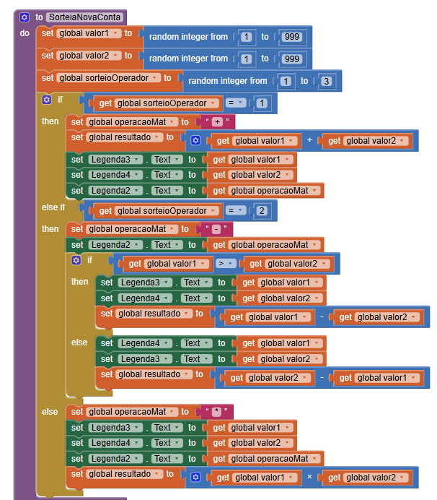
5 – Gera valor aleatórios para aparecer na conta, atribuindo ele as variáveis.

Jogo do Bilharzinho

O jogo do bilharzinho funciona através do dedo do usuário, que movimenta e lança as bolas nos buracos de caçapa, usando da gravidade, velocidade e retorno a posições originais.
:
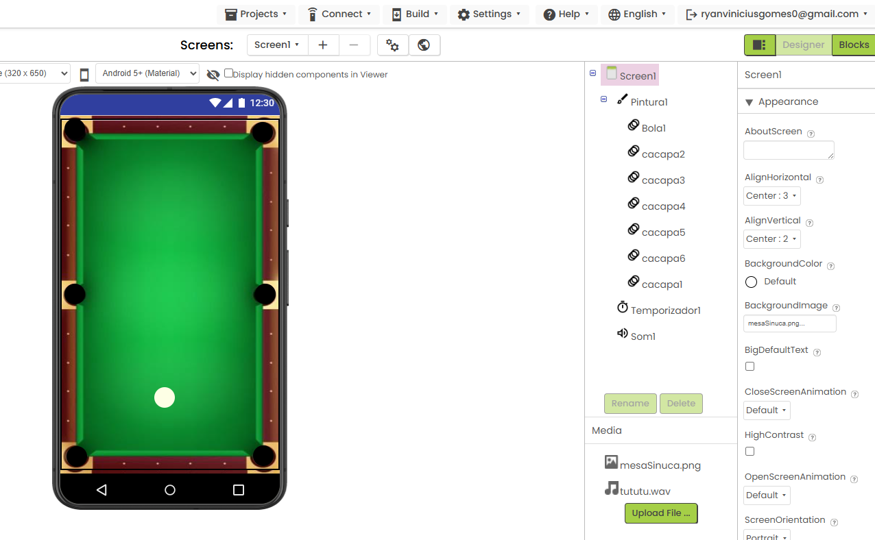

Blocos de Programação:

1:
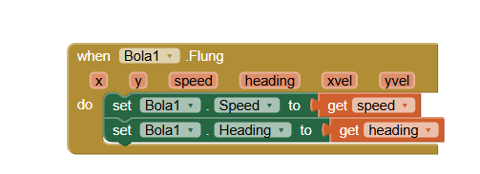
1 – Gera o movimento da bola ao ser puxada pelo dedo

2:
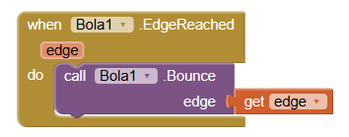
2 – Faz a rebatida da bola quando ela toca na borda

3:
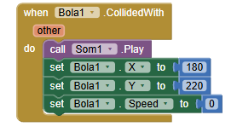
3 – Faz a colisão da bola com a caçapa e reproduz um som quando isso ocorre. Ele retorna a bola ao centro ao colidir

4:
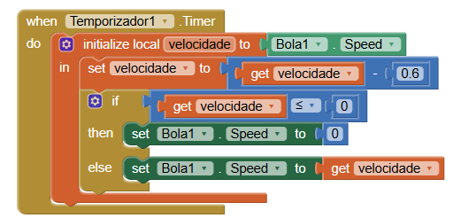
4 – o Temporizador1 (Inserido como ClockGravidade no pdf original) vai reduzir a velocidade da bola conforme o tempo for passando.

5:
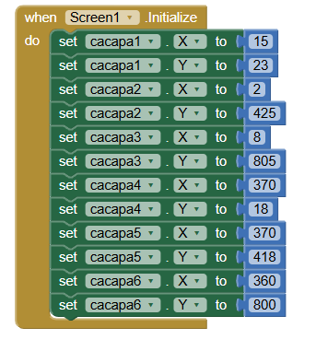
5 – Estabelece as posições das caçapas

Jogo do Pong Master

Jogo de Pong na qual você rebate a bola e ganha pontos quando ela se choca nos blocos

Tela:
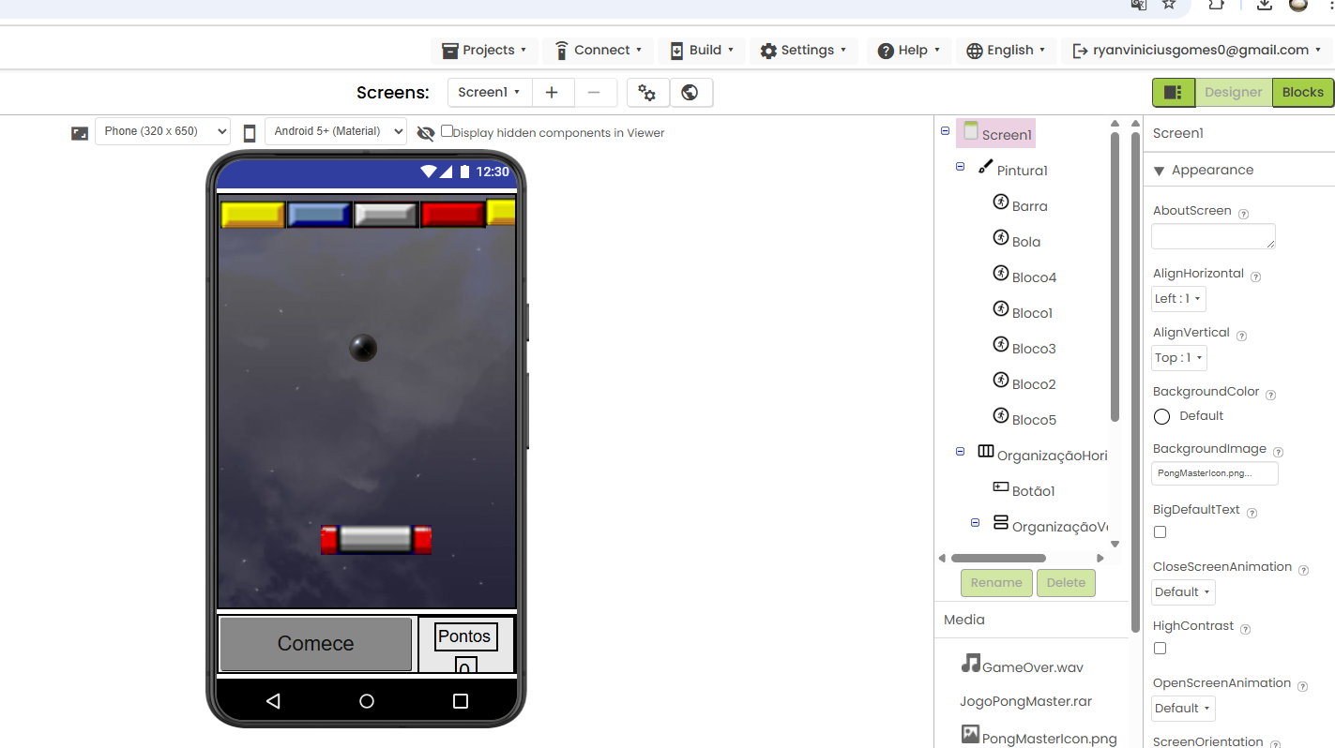
Blocos de programação:

1:
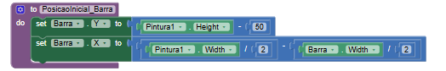
1 - Coloca a posição inicial da Barra

2:
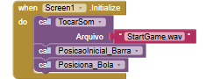
2 – Ao iniciar a tela, chama o arquivo StartGame. Posiciona a bola na posição correta e a barra tambem

3:
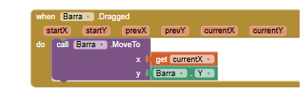
3 - Quando a barra é arrastada na tela ele gera o movimento dela mudando suas posições X e Y

4:
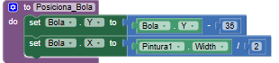
4 - Coloca a bola 35 pixels acima da barra e na metade horizontal da tela

5:
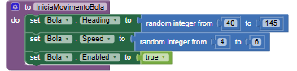
5 - Gera o movimento/velocidade inicial da bola

6:
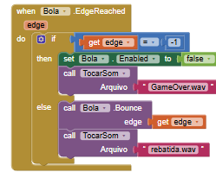
6 - Rebate as bolas nos cantos e caso a bola chegue na posição de derrota, gerara a mensagem de game over.

7:
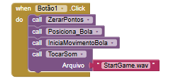
7 - inicializa a bola, zera os pontos, retorna as posições e blocos e reinicia o jogo. É o Botão de Start.

8:
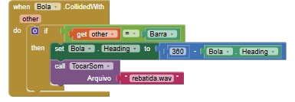
8 - Faz a rebatida da bola na trave que o usuário movimenta

9:
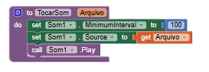
9 - Gera o som armazenado no arquivo no intervalo de 100milisegundos

10:
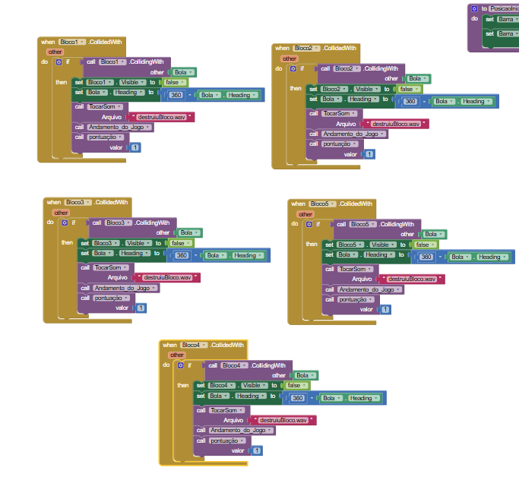
10 - Faz a colisão da bola com os blocos, somando os pontos e fazendo eles desaparecerem no contato.

11:
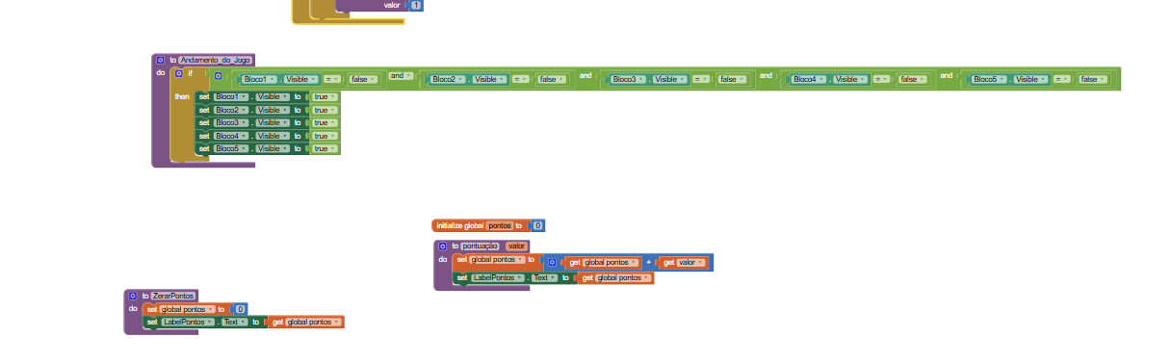
11 – O primeiro bloco relaciona a visibilidade do bloco e é puxado pelos “When Bloco... CollidedWith”. O initialize faz a variável pontos ser criada. O “To pontuação Valor” faz a relação de soma de pontos para atribuir a pontuação do usuário e aparecer na tela. O “To ZerarPontos” reinicia os pontos do usuário quando puxado por outro bloco.

